Государственное бюджетное учреждение дополнительного образования

Центр психолого-педагогической, медицинской и социальной помощи

Выборгского района Санкт-Петербурга

Отчет
о Месячнике антинаркотических мероприятий, посвященных Международному дню борьбы с наркоманией и незаконным оборотом наркотиков
(за период с 01.04.2021 по 09.04.2021)

Основание:
- Федеральный закон «О наркотических средствах и психотропных веществах» от 8 января 1998 г. N 3-ФЗ;
- Федеральный закон «Об образовании в Российской Федерации» от 29.12.2012 N 273-ФЗ.

№ п./п. | Дата и время | Наименование мероприятия | Ответственные исполнители | Место проведения мероприятия
12 | 01.04.2021 | Районная акция «Бодрая зарядка» очно на базе ОУ/дистанционно в группе вконтакте | ГБУ ДО ЦППМСП Выборгского района | ГБОУ №65, 494, 471, 105 Выборгского района (обучающиеся 1-4 классов); обучающиеся-добровольцы 5-11 классов в группе вконтакте «Добровольцы Выборгского района  Количество участников - 168 человек
18 | 01.04.2021 | Игра-квест «Остров здоровья» очно на базе ОУ | ГБУ ДО ЦППМСП Выборгского района | ГБОУ №494, 83 (обучающиеся 1-4 классов)  Количество участников – 239 человек
19 | 01.04.2021  02.04.2021  05.04.2021  09.04.2021 | Игра по станциям «Перекресток»  очно на базе ОУ | ГБУ ДО ЦППМСП Выборгского района | ГБОУ №117, 494, 97, 92 (обучающиеся 5-8 классов)  Количество участников – 252 человек  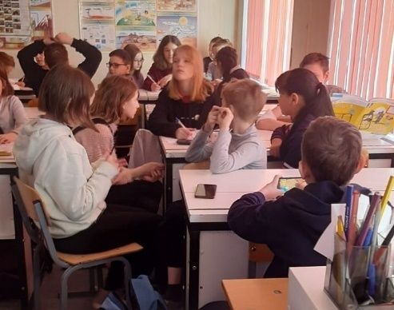
20 | 01.04.2021  02.04.2021  07.04.2021 | Информационный проект «Нет зависимости» очно на базе ОУ | ГБУ ДО ЦППМСП Выборгского района | ГБОУ №97, 62, 105, 74, 559 Выборгского района (обучающиеся 5-9 классы)  Количество участников – 335 человек  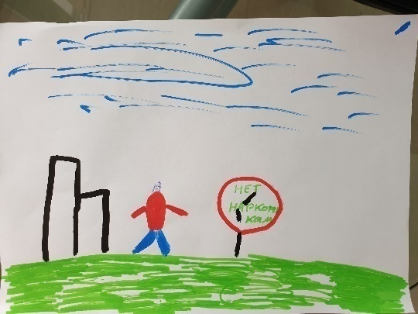  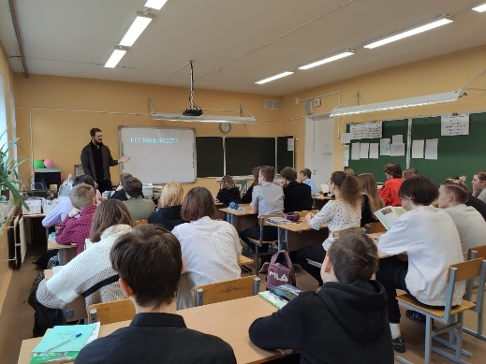  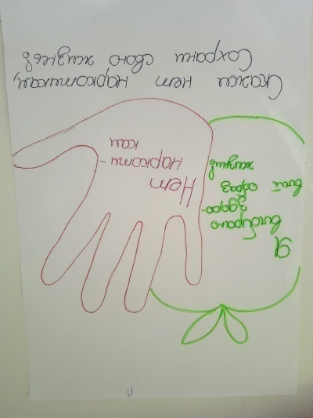
21 | 01.04.2021 | Информационный проект (видеолекция) «Профилактика употребления ПАВ» дистанционно (рассылка видеоролика в ОУ) | ГБУ ДО ЦППМСП Выборгского района | 59 ГБОУ Выборгского района  https://youtu.be/nOstRyNshxM  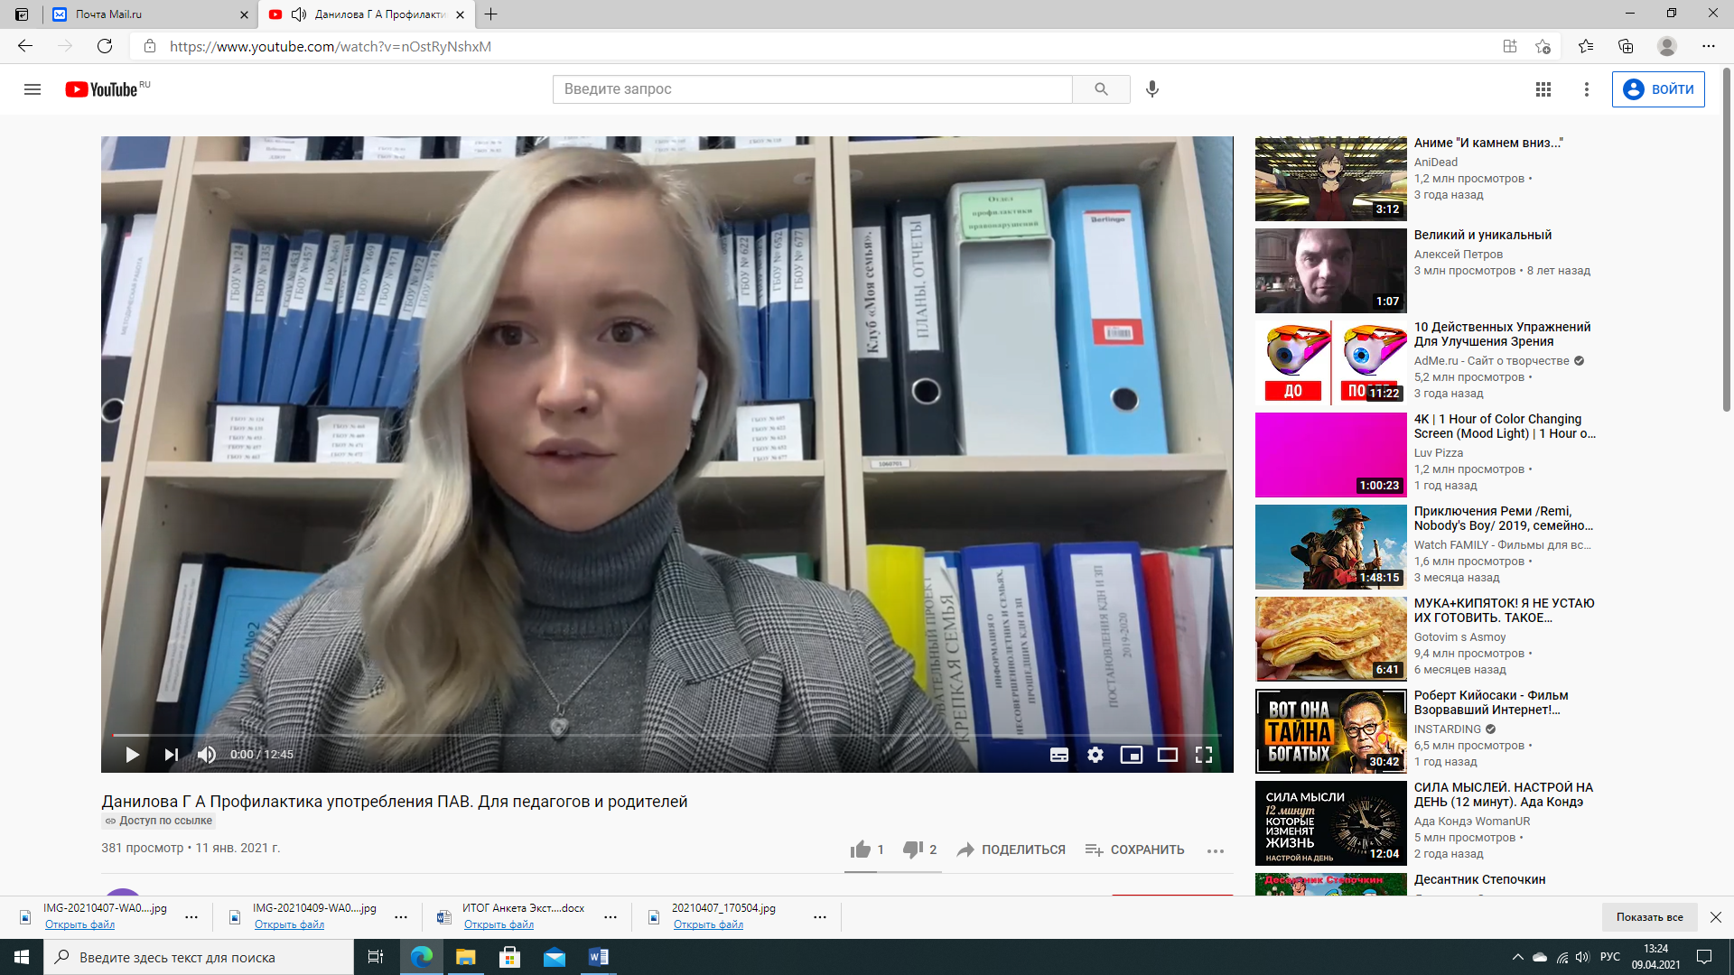
22 | 01.04.2021 | Дополнительная общеобразовательная общеразвивающая программа «За здоровый стиль жизни» дистанционно | ГБУ ДО ЦППМСП Выборгского района | ГБОУ №517 Выборгского района (обучающиеся 5-11 классов)  Количество участников – 35 человек
23 | 01.04.2021  07.04.2021  08.04.2021 | Дополнительная общеобразовательная общеразвивающая программа «Профилактика девиантного поведения» очно на базе ОУ/дистанционно LearningApps.org | ГБУ ДО ЦППМСП Выборгского района | ГБОУ №117, 118 Выборгского района (обучающиеся 1-11 классов)  Количество участников – 22 человека
24 | 02.04.2021 | Деловая игра «Дебаты: права и обязанности» очно на базе ОУ | ГБУ ДО ЦППМСП Выборгского района | ГБОУ №62 Выборгского района (обучающиеся 5-9 классы)  Количество участников – 33 человека  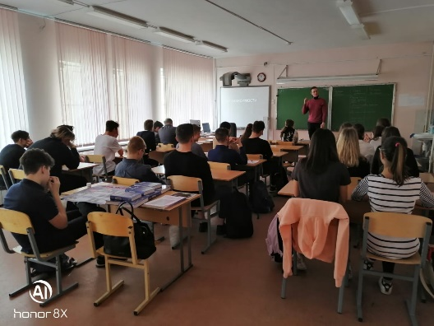
26 | 01.04.2021  08.04.2021  09.04.2021 | Информационно-практическое занятие «Мир вокруг тебя» очно на базе ОУ | ГБУ ДО ЦППМСП Выборгского района | ГБОУ №482,101, 112 Выборгского района (обучающиеся 5-9 классы)  Количество участников – 290 человек  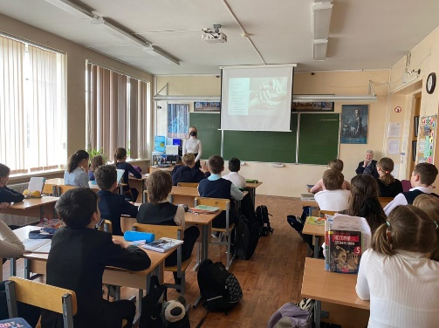
27 | 01.04.2021-09.04.2021 | Методика склонности к отклоняющемуся поведению А.Н. Орел | ГБУ ДО ЦППМСП Выборгского района | ГБОУ №471, 60  Количество участников – 772 человека

В рамках Месячника антинаркотических мероприятий было организовано и проведено анкетирование среди обучающихся образовательных учреждений Выборгского района, направленное на выявление сформированности у обучающихся представления о здоровом образе жизни и установок на ведение ЗОЖ, выявление факторов риска девиантного поведения (на основании поручения отдела образования администрации Выборгского района от 01.04.2021 №42 «О проведении анкетирования»). Методика - анкета, составленная специалистами ГБУ ДО ЦППМСП Выборгского района (для возрастных категорий обучающихся 5-11 классов) с вопросами, касающимися физического и психологического здоровья обучающихся.
Всего участниками анкетирования стали 22571 обучающихся из 55 образовательных учреждений Выборгского района Санкт-Петербурга №:6, 33, 60, 61, 62, 65, 73, 74, 76, 83, 90, 92, 94, 97, 101, 102, 103, 104, 105, 107, 112, 114, 115, 117, 118, 120, 123, 124, 135, 453, 457, 463, 468, 469, 471, 472, 474, 475, 482, 483, 486, 487, 488, 494, 517, 518, 534, 558, 559, 560, 584, 605, 622, 623, 652:
- 7571 (5-6 классы);
- 11132 (7-9 классы);
- 3868 (10-11 классы).
По результатам анкетирования можно сделать следующие выводы, что у большинства обучающихся образовательных учреждений Выборгского района (96 %) сформировано устойчивое представление о здоровом образе жизни. Выявлена группа обучающихся, у которых преобладают личностный и школьный факторы риска девиантного поведения: неорганизованный досуг, бесконтрольное пользование сетью Интернет, невключенность во внеурочную деятельность в образовательном учреждении.

